PENGARUH KEPEMIMPINAN DAN PELATIHAN TERHADAP KINERJA KARYAWAN

(Studi Pada Bagian Operator Produksi PT Anugrah Kama Ratih)

Oleh:
- Niantoro Sutrisno (torrosoet@gmail.com)
Politeknik LP3I Jakarta

- Chandra Fajar Tri Atmojo
Sekolah Tinggi Ilmu Ekonomi Stan – Indonesia Mandiri Bandung

ABSTRAK
Tujuan dari kegiatan penelitian ini adalah untuk mengetahui pengaruh kepemimpinan dan pelatihan terhadap kinerja karyawan bagian operator produksi PT Anugrah Kama Ratih.. Latar belakang dari penelitian ini adalah perlunya perbaikan pada kepemimpinan, pelatihan dan kinerja. Populasi dari penelitian ini berjumlah 44 orang, dengan jumlah sample diambil dari seluruh karyawan bagian operator produksi PT Anugrah Kama Ratih dengan jumlah sample yang berjumlah 44 orang atau sample jenuh. Metode analisis yang digunakan adalah analisis deskriptif dan analisis regresi linier sederhana. Hasil analisis menunjukkan kontribusi variabel bebas dalam upaya mempengaruhi variabel terikat dengan nilai koefisien determinasi r square sebesar 0,414. Hal ini menunjukkan bahwa 41,4% dari variabel kinerja karyawan dipengaruhi oleh variabel kepemimpinan dan pelatihan. Sedangkan sisanya sebesar 58,6% dipengaruhi oleh variabel lain yang tidak diteliti pada penelitian ini misalnya kompensasi, motivasi kerja, beban kerja, lingkungan kerja dan lain sebagainya.

Kata kunci : Kepemimpinan, Pelatihan dan Kinerja Karyawan.
ABSTRACT

The purpose of this research activity is to determine the effect of leadership and training on the performance of production operator employees of PT Anugrah Kama Ratih. The background of this research is the need for improvements in leadership, training and performance. The population of the research conducted was 44 people, with the number of samples taken from all employees of the production operator section of PT Anugrah Kama Ratih with the number of samples operating 44 people or saturated samples. The analytical method used is descriptive analysis and simple linear regression analysis. The results of the analysis of the contribution of the independent variables in an effort to influence the variables are determined by the coefficient of determination r square of 0.414. This shows that 41.4% of the performance variables are influenced by the leadership and training variables. While the remaining 58.6% is influenced by other variables not examined in this study such as compensation, work motivation, work environment and so on.

Keywords: Leadership, Training and Employee Performance.

PENDAHULUAN
Manusia merupakan faktor utama disetiap kegiatan yang ada didalam kegiatan apapun temasuk di dalam organisasi apapun. Organisasi merupakan tempat berinteraksi dua orang atau lebih yang di dalamnya terdapat hubungan antara pimpinan dan bawahan. Organisasi merupakan kesatuan sosial yang dikoordinasikan secara sadar dengan sebuah batasan yang reaktif dapat diidentifikasikan, bekerja secara terus-menerus untuk mencapai tujuan. Organisasi dapat berbentuk nir laba ataupun yang memupuk laba. Kategori yang kedua adalah perusahaan. Untuk dapat memupuk laba, diperlukan karyawan untuk mencapai target yang ditentukan. Agar perusahaan dapat bertahan dalam persaingan yang tidak pernah berhenti maka harus produktif menghasilkan produk dan mampu bersaing dalam pasar yang semakin hari semakin terbuka. Untuk tujuan ini diperlukan sumberdaya yang memiliki kompetensi yang sesuai dengan tuntutan pekerjaannya. Sebagai bagian terpenting dari faktor produksi, sumber daya manusia harus senantiasa dijaga kinerjanya, dilakukan pelatihan keahliannya dan disupport oleh pimpinannya sehingga sumber daya manusia tetap produktif dan memiliki kemampuan yang up to date. Fenomena kepemimpinan dan pelatihan yang ada di PT Anugrah Kama Ratih saat ini perlu peningkatan supaya kinerja karyawan tetap terjaga dan target-target yang ditentukan perusahaan dapat dicapai dengan baik.
Hasil-hasil penelitian sebelumnya yaitu berbagai macam penelitian dilakukan untuk melihat pengaruh kepemimpinan dan pelatihan terhadap kinerja karyawan, diantaranya adalah Hamdiyah et al, (2016) hasil penelitian menunjukkan bahwa kepemimpinan mempunyai pengaruh positif dan signifikan terhadap kinerja karyawan di Ada Swalayan Banyumanik Semarang. Sedangkan menurut Kumara dan Utama (2016) hasil penelitian menunjukkan bahwa (1) Pelatihan berpengaruh langsung terhadap kinerja karyawan. (2) Kepemimpinan berpengaruh langsung terhadap kinerja karyawan Hotel Satriya Cottages Kuta Bali. (3) Pelatihan berpengaruh langsung terhadap kinerja karyawan dengan mediasi kepemimpinan.
Berdasarkan latar belakang di atas, tujuan penelitian ini adalah untuk mengetahui seberapa besar pengaruh kepemimpinan dan pelatihan terhadap kinerja karyawan. Maka, penulis akan mengambil judul “Pengaruh Kepemimpinan dan Pelatihan Terhadap Kinerja Karyawan Bagian Operator Produksi PT Anugrah Kama Ratih”.

Rumusan Masalah
Bersumber pada latar belakang masalah yang telah dipaparkan maka penulis merumuskan masalah sebagai berikut:
- Apakah kepemimpinan berpengaruh positif dan signifikan terhadap kinerja karyawan di PT Anugrah Kama Ratih?
- Apakah pelatihan berpengaruh positif dan signifikan terhadap kinerja karyawan di PT Anugrah Kama Ratih?
- Apakah kepemimpinan dan pelatihan secara simultan berpengaruh positif dan signifikan terhadap kinerja karyawan di PT Anugrah Kama Ratih?

KAJIAN PUSTAKA

Kepemimpinan
Sedarmayanti (2017:274) menyatakan bahwa terdapat berbagai teori kepemimpinan yang dikemukakan oleh para ahli, yaitu :
- Hellriegel dan Slocum dalam bukunya Management mengemukakan bahwa teori kepemimpinan itu dapat dibedakan atas tiga golongan besar :
- Teori Ciri atau Sifat : ciri atau sifat yang dimiliki pemimpin akan membedakannya dari pimpinan lain atau orang yang bukan pemimpin.
- Teori Tingkah Laku : pemimpin dapat dibedakan dari tingkah laku yang dimilikinya dalam melaksanakan tugas yang diembannya.
- Teori Kontingensi (Situasional) : teori ini terdapat beberapa parameter yang mempengaruhi keefektifan seorang pemimpin, seperti sifat seorang pemimpin serta situasi sosial dan ekonomi dari lingkungan dimana pemimpin berada. Teori ini dikemukakan mula-mula oleh Fielder (Fielder’s Contingency Model), kemudian oleh Paul Hersey dan Kenneth Blanchard, yang disebut Life Cycle Theory).

- S. P. Siagian dalam bukunya Filsafat Administrasi mengutarakan tentang berbagai teori kepemimpinan yang dibagi menjadi tiga bagian :
- Teori Genetis : kepemimpinan, dibawa sejak manusia lahir ke dunia.
- Teori Sosial : seorang pemimpin akan dapat menjadi pemimpin karena diciptakan oleh masyarakat.
- Teori Ekologis : calon pemimpin, sedikit banyak telah membawa bakat sejak lahir, tetapi bakat saja belum cukup dijadikan modal memimpin, karena itu bakat harus dilengkapi dengan pendidikan dan pengalaman hidup, sehingga ia berhasil jadi pemimpin.

- R. Achmad Sustandi, S. H. Dalam bukunya Gaya Kepemimpinan: Pendekatan Bakat dan Situasional, mengemukakan tiga pendekatan dalam teori kepemimpinan, yaitu :
- Pendekatan Bakat : pemimpin muncul karena memang sudah mempunyai bakat kepemimpinan dalam dirinya, sehingga dengan bakat itu ia berhasil menjadi seorang pemimpin.
- Pendekatan Situasional : bukan bakat yang menentukan keberhasilan seorang pemimpin, tetapi diyakini bahwa situasi yang menyebabkan munculnya seorang pemimpin.
- Pendekatan Bakat dan Situasional : merupakan teori gabungan antara pendapat bahwa pemimpin itu dilahirkan bersama bakat dengan pemimpin yang lahir karena tuntutan situasi.

Dimensi/Indikator Kepemimpinan
Dimensi dan indikator kepemimpinan menurut Thoha (2010:52) adalah sebagai berikut :
- Fungsi kepemimpinan sebagai inovator
- Kemampuan pimpinan dalam berinovasi.
- Kemampuan konseptual pimpinan yang seluruhnya dilaksanakan dalam upaya mempertahankan dan atau meningkatkan kinerja perusahaan.
- Fungsi kepemimpinan sebegai komunikator
- Kemampuan pimpinan untuk menyampaikan maksud dan tujuan komunikasi.
- Kemampuan pimpinan dalam memahami, mengerti, dan mengambil intisari pembicaraan.
- Fungsi kepemimpinan sebagai motivator
- Kemampuan pimpinan mendorong pegawai bekerja sesuai tanggung jawab.
- Kemampuan pimpinan memberikan sumbangsih terhadap keberhasilan pencapaian tujuan organisasi.
- Fungsi kepemimpinan sebagai kontroler
- Kemampuan pimpinan dalam melakukan pengawasan.
- Kemampuan pimpinan dalam optimalisasi sumber daya.

Pelatihan
Dalam buku Sedarmayanti (2017:188) terdapat beberapa pengertian menurut para ahli, diantaranya adalah sebagai berikut:
Menurut Andrew E. Sikula pelatihan adalah suatu proses pendidikan jangka pendek memanfaatkan prosedur yang sistematis dan terorganisir, dimana personil non manajerial mempelajari kemampuan dan pengetahuan teknis untuk tujuan tertentu. Menurut Edwin B. Flippo pelatihan adalah proses membantu pegawai memperoleh efektivitas dalam pekerjaan sekarang atau di masa yang akan datang melalui pengembangan kebiasaan, pikiran dan tindakan, kecakapan, pengetahuan dan sikap. Menurut Keith Davis dan William B. Werther, Jr. pelatihan mempersiapkan orang untuk melakukan pekerjaan mereka sekarang dan pengembangan mempersiapkan pegawai yang membutuhkan pengetahuan, keterampilan dan sikap. Pendidikan dan pelatihan merupakan salah satu faktor yang penting dalam pengembangan sumber daya manusia. Pendidikan dan latihan tidak hanya menambah pengetahuan, tetapi juga meningkatkan keterampilan bekerja sehingga meningkatkan produktivitas kerja.

Dimensi/Indikator Pelatihan
Pelatihan adalah kegiatan yang dilakukan dengan tujuan agar seseorang individua tau karyawan dapat memahami suatu kegiatan atau pekerjaan agar dihasilkan kinerja yang lebih optimal. Oleh karena itu, diperlukannya Training atau Pelatihan yang dapat memenuhi kebutuhan dan standar dimana karyawan tersebut bekerja serta mencocokkan pribadi karyawan terhadap budaya pada perusahaan yang bersangkutan. Pendidikan dan pelatihan merupakan salah satu faktor yang penting dalam pengembangan sumber daya manusia. Pendidikan dan latihan tidak hanya menambah pengetahuan, tetapi juga meningkatkan keterampilan bekerja sehingga meningkatkan produktivitas kerja”.

Gary Dessler seperti dikutip Wiranto (2015 : 2) menyatakan bahwa indikator Pelatihan meliputi:
1. Instruktur
2. Karyawan
3. Materi
4. Tujuan
5. Metode
6. Waktu

Pengertian Kinerja Karyawan
Menurut Sedamaryanti dalan Anindita dkk. (2021:728) dinyatakan bahwa: “Kinerja merupakan hasil kerja seorang, sebuah proses manajemen secara keseluruhan, dimana hasil kerja seseorang diukur. Kinerja atau performance merupakan sebuah gambaran mengenai tingkat pencapaian pelaksanaan suatu program kegiatan atau kebijakan dalam suatu perencanaan strategis suatu organisasi”. Dengan demikian, kinerja adalah suatu kegiatan atau hasil yang dicapai oleh seseorang dalam melakukan sebuah tugas yang diberikan oleh perusahaan untuk melaksanakan suatu program kegiatan atau kebijakan demi keberlangsungan suatu kegiatan organisasi perusahaan. Untuk mengetahui kinerja, maka harus ditentukan ukuran-ukurannya atau dimensi/indikator.

Dimensi/ Indikator Kinerja Karyawan
Menurut Mangkunegara dalam AnIndita dkk. ((2021:728) dimensi kinerja karyawan terdiri dari :
1. Kualitas kerja adalah seberapa baik seorang karyawan mengerjakan apa yang seharusnya dikerjakan
2. Kuantitas kerja adalah seberapa lama seseorang pegawai bekerja dalam satu
harinya. Kuantitas kerja ini dapat dilihat dari kecepatan kerja setiap pegawai itu masing-masing 3. Pelaksanaan tugas adalah seberapa jauh pegawai mampu melakukan pekerjaanya dengan akurat atau tidak ada kesalahan 4. Tanggung jawab terhadap pekerjaan adalah kesadaran akan kewajiban pegawai untuk melaksanakan pekerjaan yang diberikan perusahaan.

Kerangka Pemikiran
Menurut Sugiono (2017:60) mengemukakan bahwa, “kerangka berpikir merupakan model konseptual tentang bagaimana teori berhubungan dengan berbagai faktor yang telah diidentifikasi sebagai masalah yang penting”. Kerangka pemikiran dalam penelitian ini adalah sebagai berikut:
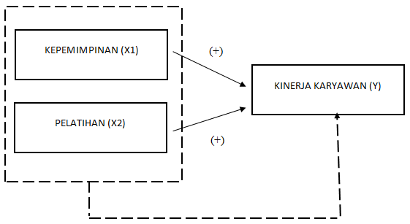

Hipotesis
Hipotesis adalah dugaan sementara yang kebenarannya masih harus dilakukan pengujiannya, hipotesis ini dimaksud untuk memberikan arah bagi analisis penelitian. Hipotesis atau dugaan sementara untuk penelitian ini adalah :
- Terdapat pengaruh Kepemimpinan dan Pelatihan terhadap Kinerja Karyawan.
- Tidak terdapat pengaruh Kepemimpinan dan Pelatihan terhadap Kinerja Karyawan.

Populasi dan Sampel
Populasi
Populasi adalah keseluruhan elemen yang akan dijadikan generalisasi, dan dapat diukur pada unit yang diteliti. Sugiyono (2017:130). Pada penelitian ini, populasi diambil dari bagian Produksi berjumlah 44 orang.

Sampel
Sampel adalah bagian dari jumlah dan karakteristik yang dimiliki suatu populasi. Sugiyono (2017:131). Seluruh populasi dijadikan sample dalam penelitian ini atau sample jenuh.

HASIL PENELITIAN DAN PEMBAHASAN
a. Uji Validitas dan Uji Realibilitas
Berdasarkan penelitian yang telah dilaksanakan terhadap 31 responden dimulai dari penyebaran kusioner yang terdiri dari 8 pernyataan pada variabel X dan 6 pernyataan untuk variabel Y.

Uji Validalitas
Sebuah kusioner dapat dikatakan valid jikapertanyaan atau pernyataan yang terdapat pada kusioner tersebut dapat mengungkapkan sesuatu yang akan diukur dengan kusioner itu sendiri. Dengan menggunakan uji signifikan, dilakukan dengan cara membandingkan nilai r hitung dengan nilai r tabel, dengan r tabel untuk penelitian ini adalah 0,30 signifikansi 5%.
Tabel 1 Uji Validitas Variabel Kepemimpinan
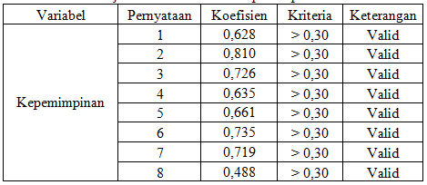

Tabel 2 Uji Validitas Variabel Pelatihan
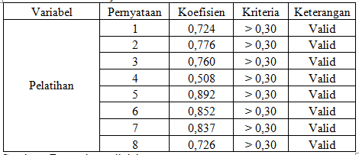

Tabel 3 Uji Validitas Variabel Kinerja Karyawan
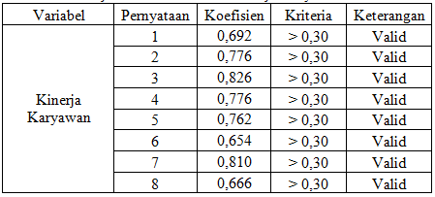

Uji Reliabilitas
Pada uji realibilitas alat instrumen akan diuji dengan menggunakan metode Alpha Crocbach dengan kriteria reliabel > 0,60 . hasil penelitian disajikan pada tabel berikut:
Tabel 4 Uji Reliabitiitas Variabel Kinerja Karyawan
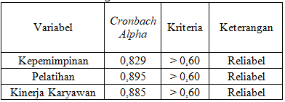

Analisis Korelasi
Berdasarkan pada perhitungan dengan menggunkan software SPSS versi 20 dengan maksud untuk mengetahui keeratan hubungan antar variabel didapat hasil sebagai berikut:
Tabel 5 Analisis Korelasi
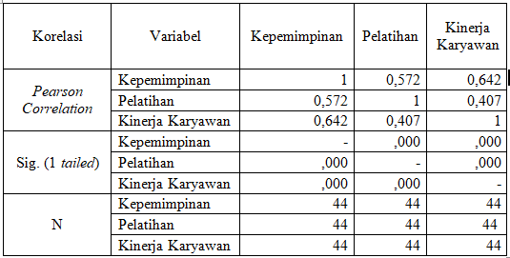
Berdasarkan output perhitungan SPSS yang disajikan diperoleh hasil sebagai berikut :
- Besar koefisien korelasi antara variabel kepemimpinan dengan kinerja karyawan adalah 0,642 dengan signifikansi pada level 0,000. Karena nilai signifikansi 0,000<0,05, dengan demikian dapat disimpulkan bahwa variabel kepemimpinan memiliki korelasi yang positif dan signifikan terhadap variabel kinerja karyawan. Kriteria korelasinya “Kuat”.
- Besar koefisien korelasi antara variabel pelatihan dengan kinerja karyawan adalah 0,407 dengan signifikansi pada level 0,000. Karena nilai signifikansi 0,000<0,05, dengan demikian dapat disimpulkan bahwa variabel pelatihan memiliki korelasi yang positif dan signifikan terhadap variabel kinerja karyawan. Kriteria korelasinya “Cukup”.

Pengujian Hipotesis
Pengujian hipotesis dilakukan untuk menguji ada tidaknya hubungan positif antara variabel independen, yaitu kepemimpinan (X₁) dan pelatihan (X₂) terhadap variabel depeden, yaitu kinerja karyawan (Y). Untuk menguji hipotesis yang diajukan, uji statistik yang digunakan adalah uji-F atau uji simultan, uji-t atau uji parsial, dan koefisien determinasi.

Tabel 6 Uji Simultan F
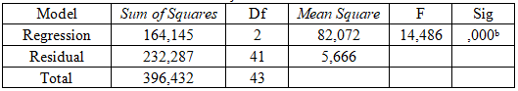
H₀ : β₁, β_{2,} = 0, Secara bersama-sama kepemimpinan (X₁) dan pelatihan (X₂) tidak berpengaruh terhadap kinerja karyawan (Y).
H_{a} : β₁, β₂, ≠ 0, Secara bersama-sama kepemimpinan (X₁) dan pelatihan (X₂) berpengaruh positif dan signifikan terhadap kinerja karyawan (Y).

Berdasarkan tabel di atas diperoleh nilai F hitung sebesar 14,486 dengan tingkat probabilitas sebesar 0,000. Uji yang digunakan pada taraf signifikansi 5% (0,05). Nilai probabilitas koefisien regresi lebih kecil daripada 0,05. Hal ini menunjukkan bahwa secara bersama-sama kepemimpinan dan pelatihan memiliki pengaruh positif dan signifikan terhadap kinerja karyawan. Dengan demikian maka hipotesis yang diajukan dapat dikonfirmasi.

Uji Parsial (Uji-t)

Dengan diterimanya uji-F, maka selanjutnya pengujian akan dilakukan secara parsial. Hasil uji-t dapat dilihat dari tabel berikut :

Tabel 6 Uji Simultan F
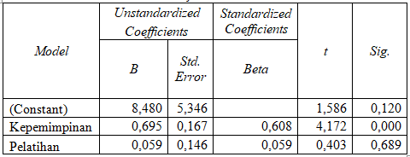
- Kepemimpinan
H₀ : β₀ = 0, Kepemimpinan (X₁) tidak berpengaruh terhadap kinerja karyawan (Y).
H₁ : β₁ > 0, Kepemimpinan (X₁) berpengaruh positif dan signifikan terhadap kinerja karyawan (Y).
Koefisien regresi untuk variabel kepemimpinan adalah sebesar 4,172 dan signifikansi pada level 0,000. Karena 0,000<0,05 maka H₁ diterima dan H_{o} ditolak. Dengan demikian dapat dinyatakan bahwa hipotesis variabel kepemimpinan mempunyai pengaruh positif dan signifikan terhadap kinerja karyawan.
- Pelatihan
H₀ : β₀ = 0, Pelatihan (X₂) tidak berpengaruh terhadap kinerja karyawan (Y).
H₂ : β₂ > 0, Pelatihan (X₂) berpengaruh positif dan signifikan terhadap kinerja karyawan (Y).
Koefisien regresi untuk variabel pelatihan adalah sebesar 0,403 dan signifikansi pada level 0,689. Karena 0,689>0,05 maka H_{o} diterima dan H₂ ditolak. Dengan demikian dapat dinyatakan bahwa hipotesis variabel pelatihan tidak berpengaruh terhadap kinerja karyawan.

Koefisien Determinasi
Hasil perhitungan koefisiean determinasi dapat dilihat pada tabel di bawah ini:

Tabel 7 Tabel Koefisien Determinasi
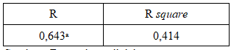
Kd = r² x 100%
= 0,414 x 100%
= 41,4%

Berdasarkan tabel di atas diketahui bahwa koefisien determinasi (r square) sebesar 41,4%. Hal ini berarti bahwa 41,4% dari variabel kinerja karyawan (Y) dapat dijelaskan oleh variabel kepemimpinan (X₁) dan variabel pelatihan (X₂), sedangkan sisanya 58,6% dipengaruhi oleh faktor lain yang tidak diteliti. Sehingga dapat dinyatakan terdapat hubungan yang positif antara variabel kepemimpinan dan pelatihan terhadap kinerja karyawan yang dikategorikan “cukup”. Adapun pedoman untuk memberikan koefisien korelasi menurut Sugiyono (2017:184) adalah sebagai berikut :

Tabel 8 Tabel Tingkat Hubungan Koefisien

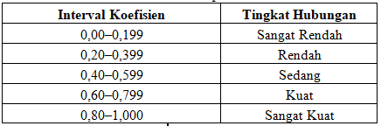

Kesimpulan
Berdasarkan uraian-uraian sebelumnya penelitian ini dapat disimpulkan:
- Koefisien regresi untuk variabel kepemimpinan sebesar 4,172 dan signifikansi pada level 0,000. Karena nilai signifikansi 0,000<0,05, dengan demikian dapat dinyatakan bahwa hipotesis variabel kepemimpinan mempunyai pengaruh positif dan signifikan terhadap kinerja karyawan.
- Koefisien regresi untuk variabel pelatihan sebesar 0,403 dan signifikansi pada level 0,689. Karena nilai signifikansi 0,689<0,05, dengan demikian dapat dinyatakan bahwa hipotesis variabel pelatihan tidak berpengaruh terhadap kinerja karyawan.
- Diketahui kontribusi variabel bebas dalam upaya mempengaruhi variabel terikat dengan nilai koefisien determinasi r square sebesar 0,414. Hal ini menunjukkan bahwa 41,4% dari variabel kinerja karyawan dipengaruhi oleh variabel kepemimpinan dan pelatihan. Sedangkan sisanya sebesar 58,6% dipengaruhi oleh variabel lain yang tidak diteliti pada penelitian ini misalnya kompensasi, motivasi kerja, beban kerja, lingkungan kerja dan lain sebagainya.

Saran
- Mengingat adanya pengaruh kepemimpinan terhadap kinerja karyawan, maka seyogyanya kemampuan pemimpin terus ditingkatkan sehingga dapat mendorong terjadinya peningkatan kinerja karyawan secarara konsisten.
- Perkembangan atas teknologi di dalam pekerjaan terus terjadi, tanpa adanya penyesuaian kemampuan maka karyawan dipastikan akan mengalami kendala dalam menjalankan pekerjaannya. Dikarenakan pelatihan memiliki pengaruh terhadap kinerja, maka pelatihan seyogyanya dilakukan secara periodic untuk mengantisipasi perubahan-perubahan yang terjadi sekaligus peningkatan skill dari karyawan.
- Mengingat berbagai jenis keterbatasan, seyogyanya penelitian yang berpengaruh terhadap kinerja tidak hanya dilakukan terhadap kepemimpinan dan pelatihan, tetapi juga terhadap objek lain yang tidak diteliti dlam penelitian ini.

DAFTAR PUSTAKA

Anindita, Dkk. Pengaruh Motivasi Kerja Dan Pengembangan Karir Terhadap
Kinerja Karyawan (Studi Pada Cv. Putra Putri Jombang). Jurnal Inovasi
Penelitian. Vol.2 No.3 Agustus 2021

Hamdiyah., Haryono, Andi Tri., Fathoni, Aziz. 2016. Peningkatan Kinerja Karyawan Melalui Kompensasi, Lingkungan Kerja dan Gaya Kepemimpinan di Ada Swalayan Banyumanik Semarang. Jurnal Universitas Pandanaran Semarang. Volume 02, No. 02 tahun 2016.
Kumara, I Wayan Sutya Edy., Utama, I Wayan Mudiartha. 2016. Pengaruh Pelatihan Terhadap Kinerja Karyawan Dengan Mediasi Kepemimpinan Pada Hotel Satriya Cottages Kuta-Bali. Jurnal Manajemen Universitas Udayana, Bali, Indonesia. Vol. 5, No. 3, 2016: 1399-1428.

Miftah, Thoha. 2010. Kepemimpinan dan Manajemen. Divisi Buku Perguruan
Tinggi. PT. Raja Grafindo Persada, Jakarta.

Sedarmayanti. 2017. Manajemen Sumber Daya Manusia Reformasi Birokrasi Dan Manajemen Pegawai Negeri Sipil. Bandung: Pt Refika Aditama. Edisi Revisi 2017.
Sugiyono. (2017) Metode Penelitian Kuantitatif, (Cetak ke-2), Anggota Ikatan Penerbit Indonesia (IKAPI), Yogyakarta.

Wiranto, Agung. Prodi S1 Ekonomi Manajemen, Fakultas Ekonomi Dan Bisnis,
Universitas 17 Agustus 1945 Surabaya. Repository.Untag-Sby.Ac.Id

